Кроссворд «Календарь и времена года» на английском языке (для детей дошкольного возраста 6-7 лет)

Подготовила педагог
дополнительного образования
МБДОУ МО г. Краснодар
«Центр – детский сад № 233»
Апанасенко М.З.

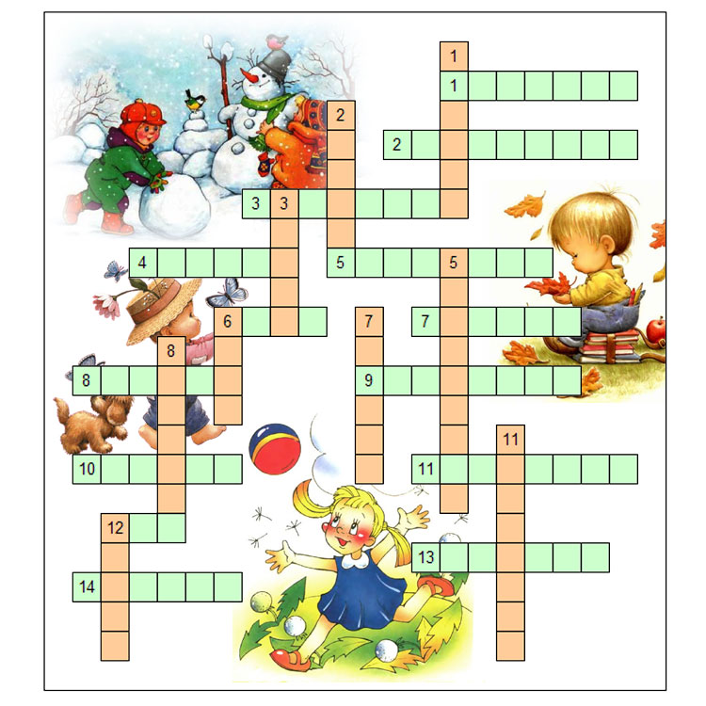

Чем раньше начать обучение малыша иностранному языку, тем лучше. Начинать можно с разглядывания картинок, произношения фраз и названия предметов, сначала по-русски, потом по-английски. Достаточно запоминания 2-3 слов за одно игровое занятие, которое должно проходить в виде занимательной и веселой игры, как в детском саду, так и в семье (с вовлечением всех членов семьи). Совместная деятельность ребенка и взрослого способствует лучшему восприятию знаний, взаимопониманию, желанию играть и запоминать.
Разгадывание кроссвордов для детей старшего дошкольного возраста и начальных классов – это один из методов обучения английскому языку.
Цель:
- вызвать у детей интерес к английскому языку и желание знать его.
Задачи:
- закреплять знания по тематическому принципу в процессе занимательной игры, как разгадывание кроссворда;
- основные правила произношения.

Вопросы к кроссворду «Календарь и времена года»
Дни недели (Days of the week)
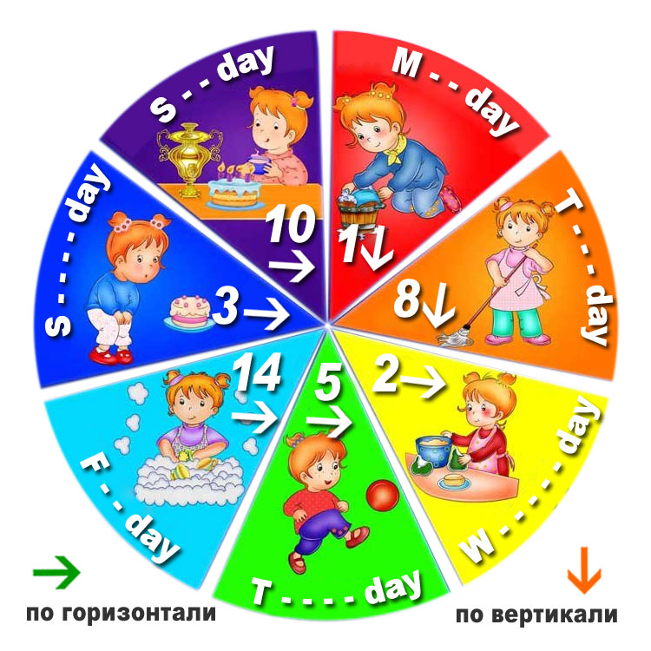

Времена года и названия месяцев (Seasons and Months)
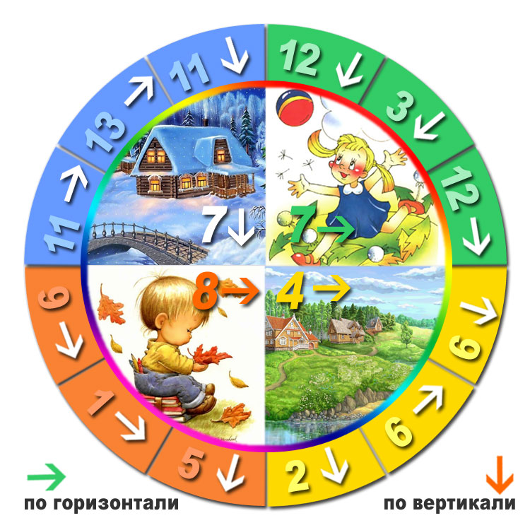

Ответы на кроссворд «Календарь и времена года»
( на английском языке)

По горизонтали
1 – October, 2 – Wednesday, 3 – Saturday, 4 – Summer, 5 – Thursday, 6 – July, 7 – spring, 8 – autumn, 9 – November, 10 – Sunday, 11 – December, 12 – May, 13 – January, 14 – Friday.

По вертикали
1 – Monday, 2 – August, 3 – April, 5 – September, 6 – June, 7 – winter, 8 – Tuesday, 11 – February, 12 – March.

